**Carusi Fabiola – Matricola 71401**

**Villa rustica “Le Muracche”**

A Tortoreto Lido, esattamente nella località “le Muracche”, vi sono i resti di un’antica Domus di epoca romana che risale al II sec. a.C. Per poter comprendere la “vita” e l’importanza di questa villa, bisogna analizzare le diverse fasi storiche che ne hanno accompagnato la nascita, lo sviluppo e il declino e anche il rapporto che essa aveva con il tessuto sociale, politico ed economico del tempo.

La “Pars fructuaria”

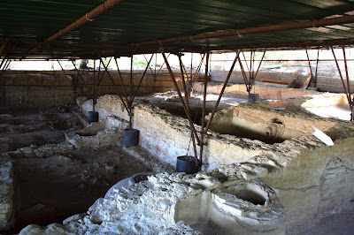

Questa parte sorse probabilmente agli inizi del II sec. a.C. ed era la parte produttiva della Villa, come dimostra, il rinvenimento di un frammento d'anfora con marchio di fabbrica a caratteri greci, databile 220-180 a.C. (Museo Civico Archeologico "F. Savini" di Teramo).

Scelto il settore giusto, la giusta coltura (o colture), il pezzo di terra doveva essere lavorato, lavorato e amministrato con efficienza per garantire un buon reddito annuo.

I proprietari terrieri imperiali dedicavano la maggior parte del tempo a supervisionare l'andamento delle tenute. Per far questo, era necessario che vi fosse una dimora in cui soggiornare per diversi giorni, mesi, e che tale dimora fosse il più possibile confortevole, per svolgere al meglio i propri compiti.

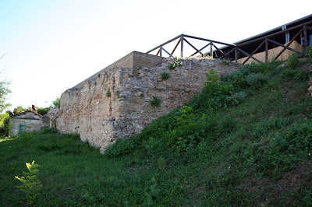

«Anche se comportava moltissime responsabilità, la condizione di proprietario terriero aveva pur sempre i suoi vantaggi. Possedere molte case poteva essere un peso dal punto di vista amministrativo; ma, ammesso che si fosse abbastanza ricchi per farlo, offriva anche infinite possibilità di divertirsi ad ammodernare, riprogettare e decorare». Poi, una volta che la casa (o le case) era stata resa adeguatamente confortevole e abbellita con finiture all'ultima moda, ci si godeva il piacere di abitarla. (P. Heather, *La caduta dell’impero romano*, Garzanti, Milano, 2006, p. 176).

La vita nella villa proseguì tra alti e bassi (scongiurata nel 270 d.C. l'invasione degli alemanni, sconfitti nella battaglia di Fano, nei pressi del fiume Metauro, dall'imperatore Aureliano e dal suo esercito) per altri tre secoli, vale a dire sino al IV sec., che segnò il declino e l'abbandono della *pars urbana*.

Nel IV secolo, infatti, l'Italia fu colpita da una crisi agraria, non drammatica, ma certamente significativa, conseguenza della massiccia immissione sul mercato di prodotti agro alimentari provenienti dalle province romane più ricche, come, ad esempio, le province Nordafricane e la Gallia. In particolare il territorio di quest'ultima provincia, con le sue estesissime campagne, rappresentava per l'impero una risorsa importantissima.

Più il territorio rurale è vasto, fertile ed efficacemente lavorato, maggiore sarà la sua capacità produttiva e maggiori saranno le rendite!

La difesa permanente del confine renano dalla pressione costante delle popolazioni barbariche rendeva tutto ciò strategicamente fondamentale, indispensabile per il sostentamento di quei soldati stanziati lungo il *limes*.

Era inevitabile, quindi, che nel corso del IV secolo l'economia della penisola subisse un relativo declino: man mano che l'economia delle province conquistate s'andava sviluppando, l'iniziale predominio di quei prodotti provenienti dal cuore dell'impero (vino, manifatture per la produzione di ceramica o altri generi di consumo) sui mercati di tutte le province occidentali, veniva inevitabilmente minacciato.

Inoltre, dobbiamo necessariamente tener conto della dispendiosità dei trasporti: siamo nella campagna di *Castrum Novum*, lontani o relativamente lontani dai centri maggiori (dalle sedi del potere: non tanto da Roma, quanto da Milano, capitale dell’impero d’occidente), e l'editto sui prezzi di Diocleziano ci dice che il prezzo di un carro che trasportava grano, vino o piuttosto olio, raddoppiava ogni  50 miglia percorse. In più, da Diocleziano in poi anche la produzione agricola italiana, esentasse sino alla fine del III secolo, fu soggetta a tassazione.

Dunque, calcolato lo slittamento verso oriente dell'asse del potere imperiale e la crescente attenzione riservata (per via di ragioni storiche piuttosto evidenti, che non sto qui a ripetere) al territorio gallico, non è azzardato affermare che, nel IV secolo, le terre più marginali uscirono (o quasi) dal processo produttivo, fagocitate dagli avvenimenti politico-economici di cui sopra.

|  |
| --- |
|  |
| testa di leone da cui il mosto defluiva nella vasca di fermentazione (*pars fructuaria*) |

Torniamo alla "nostra" villa, o meglio, alla sola *pars fructuaria*, a mio avviso la *pars* più importante, per vari motivi: per la sua indubbia "longevità", per la sua "resistenza" nei momenti più difficili dell'età tardo imperiale e, infine, perché in essa, nelle sue "vene", scorreva un gran vino...

Ridimensionata di molto e convertita in parte alle esigenze dell'ulivo e dei suoi frutti, la produzione si trascinerà avanti per altri due secoli:

Una storia durata otto secoli che si conclude con delle invasioni (eruli, ostrogoti, bizantini), e cioè allo stesso modo in cui era cominciata, con l'esercito di Annibale che, superate le Alpi e sbaragliato l'esercito romano nelle battaglie combattute presso il Ticino e la Trebbia (218 a.C.), e nei pressi del lago Trasimeno (217 a.C.), attraversò Umbria e Piceno devastando e depredando; sostò quindi sulle coste adriatiche, prima di marciare in direzione meridionale.

«Annibale – riferisce Polibio nelle sue *Storie* (Libro III 86, 8-11) – ormai pienamente fiducioso nel successo finale, rinunciò per il momento ad avvicinarsi a Roma, ma si limitò a devastare impunemente il territorio che attraversava, dirigendosi verso l'Adriatico. Percorse la regione degli Umbri e quella dei Picenti, finché il decimo giorno giunse alle terre affacciate sull'Adriatico; uccise un numero enorme di uomini al suo passaggio e raccolse un bottino così ingente che l'esercito non fu in grado di trasportare in alcun modo».

In seguito, scendendo ancor più nello specifico, lo storico greco vissuto nel II secolo a.C. ci dice (Libro V) che Annibale «sostenne l'esercito con i **vecchi** vini di cui era grandissima copia in quella provincia» e che i cavalli, colpiti da un'improvvisa epidemia, furono «curati con porzioni di vino **caldo** […] ».

Si riteneva, infatti, che il vino avesse delle proprietà medicamentali.

A tal proposito, una mirabile sintesi è offerta dai versi dello storico latino Varrone (116-27 a.C.), presi in prestito dal suo *De lingua latina*:

«Novum vetus vinum bibo, novo veteri morbo medeor!»

«Bevo vino nuovo e vecchio e guarisco da nuovi e vecchi malanni!»

Davvero sorprendente, poi, il fatto che, non tanto Varrone, quanto Polibio, che vive nel II secolo a.C., parlando del «vino dei Picenti», introduca termini che segnalano o quantomeno lasciano presupporre la conoscenza (indubbiamente precoce), da parte dei piceni, dei concetti di invecchiamento e di annata, nonché dei procedimenti di cottura del mosto, tradizione, quest’ultima, tutta marchigiana e abruzzese.

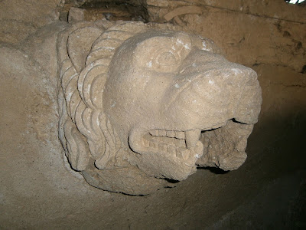

Testa di leone da cui il mosto defluiva nella vasca di alimentazione

Sito Internet : Gruppo Archeologico del Medio Adriatico